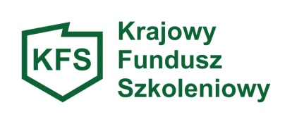

Powiatowy Urząd Pracy
ul. Strażacka 11
29 - 100 Włoszczowa
Centrum Aktywizacji Zawodowej

Załącznik Nr 7

Oświadczenie pracodawcy*

Oświadczam, że w dniu ………………….………… na podstawie Art. 69b, ust. 3 Ustawy
o promocji zatrudnienia i instytucjach rynku pracy podpisana została umowa
z pracownikiem/ami:
……………………………………………………………………………………………………………………………………………………………………………………………………………………………………………………………………………………………………………..
……………………………………………………………………………………………………………………………………………………………………………………………………………………………………………………………………………………………………………..
……………………………………………………………………………………………………………………………………………………………………………………………………………………………………………………………………………………………………………..

któremu/ym zostaną sfinansowane koszty kształcenia ustawicznego, określająca prawa
i obowiązki stron, w tym określająca zasady zwrotu środków pracodawcy w przypadku nieukończenia kształcenia przez pracownika z powodu rozwiązania przez niego umowy o pracę lub rozwiązania z nim umowy o pracę na podstawie art. 52 ustawy z dnia 26 czerwca 1974 – Kodeks pracy lub z powodu innych przyczyn zawinionych przez pracownika.

………………………………………… …………….……………………………
( miejscowość, data ) (podpis pracodawcy)

